Turbocharge: Αυτή είναι η νέα ποδοσφαιρική συλλογή της adidas

- Η νέα συλλογή έρχεται με 3 εκδόσεις, Stadium, Cage και Street από 24 Μαρτίου -
- Οι Paul Pogba και Mesut Ozil θα φορέσουν το νέο ACE 17+ PURECONTROL στα γήπεδα -
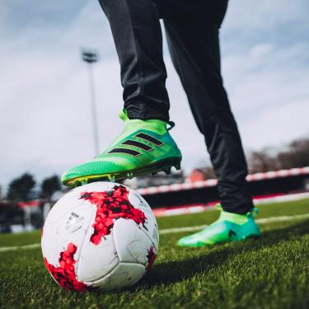

Η adidas παρουσιάζει τη νέα συλλογή Turbocharge που περιλαμβάνει το νέο ACE 17+ PURECONTROL, σε τρεις διαφορετικές εκδόσεις: για γρασίδι, για πλαστικό και εκτός γηπέδου.
Το νέο Turbocharge ACE 17+ PURECONTROL ενσωματώνει το σύστημα Purecut Sock System, που έχει σχεδιαστεί για να κλειδώνει το πόδι, ενώ παράλληλα προσαρμόζεται και ακολουθεί την κίνηση του ποδιού ακόμα και στους πιο απότομους ελιγμούς μέσα στο γήπεδο. Το PRIMEKNIT υλικό καλύπτει εξ’ ολοκλήρου το επάνω μέρος του παπουτσιού, κάνοντας το ευκολοφόρετο, ενώ το νέο ACE 17+ PURECONTROL διαθέτει την τεχνολογία BOOST στην ενδιάμεση σόλα, για ασύγκριτη επιστροφή ενέργειας σε κάθε πάτημα.
Το Turbocharge ACE 17+ PURECONTROL Cage, που προορίζεται για πλαστικό χλοοτάπητα και γήπεδα τύπου 5x5, έχει τις ίδιες πράσινες αποχρώσεις με τη βασική έκδοση της σειράς. Το Turbocharge ACE 17+ PURECONTROL Cage διαθέτει PRIMEKNIT υλικό στο επάνω μέρος και υλικό NSG (Non Stop Grip) για ασυναγώνιστο κοντρόλ, ενώ το ελαστικό στρώμα από υλικό TECHFIT χαρίζει μοναδική άνεση. Πάνω από τη σόλα BOOST έχει προστεθεί μια πράσινη στρώση από EVA υλικό, με τις τρεις χαρακτηριστικές ρίγες της adidas στα πλαϊνά σε απόχρωση χρωμίου με χρυσές λεπτομέρειες να τραβούν τα βλέμματα.
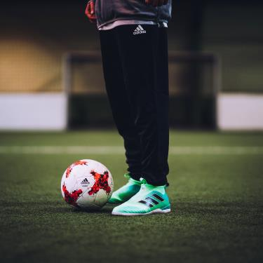
Τη νέα συλλογή Turbocharge συμπληρώνει το ACE 17+ Street. Εμπνευσμένο από τους δρόμους της πόλης, το παπούτσι έχει ως κυρίαρχο χρώμα το γκρι και κατασκευάστηκε από PRIMEMESH υλικό τριών τμημάτων και το υλικό TECHFIT στα πλαϊνά όπου βρίσκονται οι 3 ρίγες του brand. O σχεδιασμός του παραπέμπει σε ένα lifestyle look, με το iconic BOOST σε όλο το μήκος της ενδιάμεσης σόλας, διατηρώντας παράλληλα το αμιγώς ποδοσφαιρικό στιλ της συλλογής.
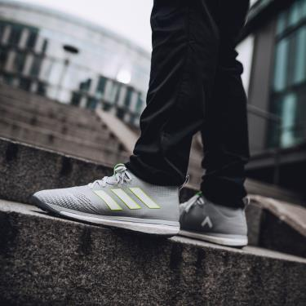

Βρες τη νέα συλλογή Turbocharge από 24 Μαρτίου στα adidas Stores και σε συνεργαζόμενα καταστήματα αθλητικών ειδών καθώς και στο www.adidas.gr.

Σχετικά με την κατηγορία adidas Football
Η adidas είναι ο παγκόσμιος ηγέτης στο χώρο του ποδοσφαίρου. Αποτελεί επίσημο χορηγό και προμηθευτή των μεγαλύτερων ποδοσφαιρικών διοργανώσεων στον κόσμο, όπως το FIFA World Cup™, το FIFA Confederations Cup, το UEFA Champions League, το UEFA Europa League και το UEFA EURO. Η adidas επίσης χορηγεί μερικές από τις μεγαλύτερες ομάδες παγκοσμίως, όπως οι Manchester United, Real Madrid, FC Bayern Munich, Juventus, Chelsea και AC Milan. Επίσης, μερικοί από τους καλύτερους ποδοσφαιριστές του κόσμου ανήκουν στο δυναμικό της adidas, όπως οι Leo Messi, Paul Pogba, Gareth Bale, Thomas Müller, Luis Suárez, James Rodríguez, Diego Costa και Mesut Özil, αλλά και οι Έλληνες Σωκράτης Παπασταθόπουλος, Kώστας Μήτρογλου, Κώστας Φορτούνης, Γιάννης Μανιάτης και Νίκος Καρέλης.

Για περισσότερες πληροφορίες μπορείτε να επικοινωνείτε:
adidas: Νίκη Ζαφείρη, Jr. Manager, Newsroom & Publishing
T: 210 8930800, e-mail: niki.zafeiri@adidas.com
Asset Ogilvy: Λίλιαν Δανού, Senior Account Manager
T: 210 66 60 474, e-mail: lilian.danou@assetogilvy.gr
Περισσότερα νέα σχετικά με την adidas:
adidasFootball @adidasgr @adidasgr
@www.adidas.gr, @http://news.adidas.com/GR

